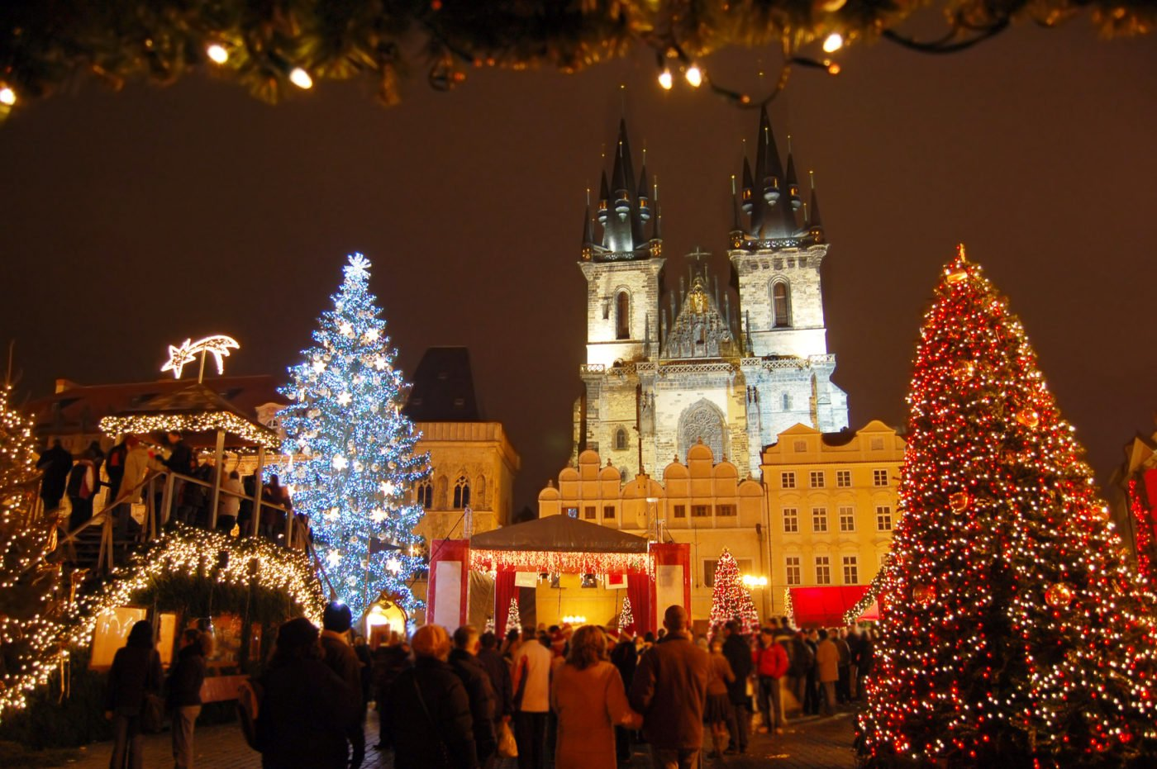

…….ΑΝΑΤΡΕΠΤΙΚΗ ΠΡΩΤΟΧΡΟΝΙΑ …….

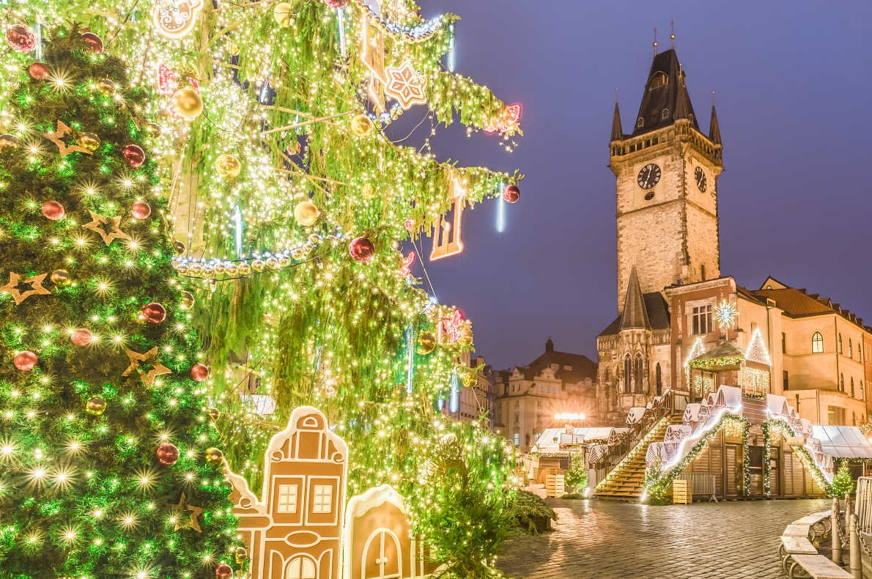

5 ΗΜΕΡΕΣ…. JAZZ BAR – ΧΡΙΣΤΟΥΓΕΝΝΙΑΤΙΚΗ ΑΓΟΡΑ- ΠΑΡΑΔΟΣΙΑΚΑ ΓΛΥΚΑ….
ΖΗΣΤΕ ΤΑ ΟΠΩΣ ΤΟΥΣ ΑΞΙΖΟΥΝ ΣΤΗΝ ΠΡΑΓΑ!!
...ΚΑΙ ΔΩΡΟ Η ΔΡΕΣΔΗ!!!!

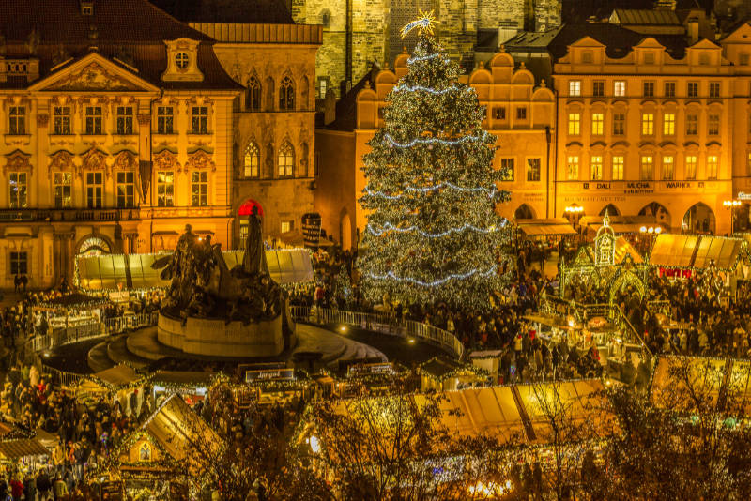

…ΚΑΙ ΟΣΟ ΕΤΟΙΜΑΖΕΤΕ ΒΑΛΙΤΣΕΣ ΣΚΕΦΤΕΙΤΕ…..

ΧΡΙΣΤΟΥΓΕΝΝΙΑΤΙΚΑ ΣΠΙΤΑΚΙΑ
ΠΑΡΑΔΟΣΙΑΚΑ ΠΡΟΙΟΝΤΑ
ΖΕΣΤΟ ΚΡΑΣΙ ZVARAK ( ΘΑ ΣΑΣ ΖΕΣΤΑΝΕΙ ΕΧΕΙ ΚΡΥΟ!!!)
TRLDO (ΝΤΟΝΑΤ)
ΧΡΙΣΤΟΥΓΕΝΝΙΑΤΙΚΑ ΔΕΝΤΡΑ
ΦΑΤΝΕΣ
ΣΤΟΛΙΣΜΕΝΕΣ ΠΛΑΤΕΙΕΣ
ΜΠΥΡΕΣ

ΚΑΙ ΦΥΣΙΚΑ ΠΟΛΛΕΣ ΕΠΙΛΟΓΕΣ ΣΤΟ ΦΑΓΗΤΟ!!!!
ΝΟΣΤΙΜΑ ΚΡΕΑΤΑ
VEGAN ΚΟΥΖΙΝΑ (VEGAN’S PRAGUE)
VEGETARIAN KOYZINA (MAITREA RESTAURACE)
ΚΟΥΖΙΝΑ ΜΕ ΠΙΑΤΑ ΧΩΡΙΣ ΓΛΟΥΤΕΝΗ ( ALRISO RISOTTERIA ITALIANA)

…ΕΙΣΤΕ ΕΤΟΙΜΟΙ;;……..

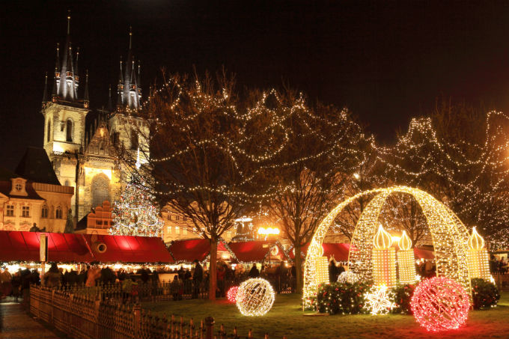

Ή εναλλακτικά…….

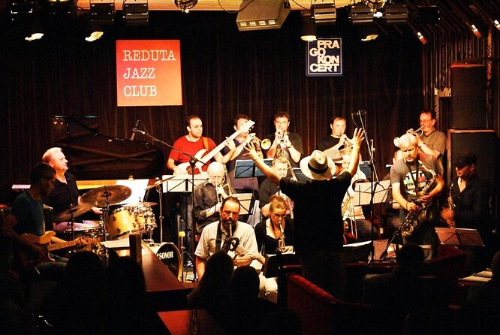

1η ΗΜΕΡΑ: ΠΤΗΣΗ ΓΙΑ ΑΘΗΝΑ- ΔΡΕΣΔΗ

Αφού συγκεντρωθούμε στο αεροδρόμιο θα πάρουμε την πτήση που θα μας οδηγήσει στην όμορφη πόλη της Δρέσδης. Η πρώτη εντύπωση που έχει κανείς όταν φτάνει στην πόλη μπορεί να συμπυκνωθεί σε μία λέξη: «δέος». Στην περιήγηση μας θα δούμε την Theaterpatz, την κεντρική πλατεία, όπου στέκει η όπερα Semperoper. Στο Zwinger, το οποίο είναι πολυμουσείο με έργα του Ραφαήλ, στο οποίο υπάρχουν επίσης πίνακες των Giorgione, Rembrandt, Vermeer, Rubens ακόμα κι ένας του El Greco. Θα θαυμάσουμε την τοιχογραφία από πορσελάνη όλων των ηγεμόνων της Σαξονίας, μεταξύ των οποίων και του Αυγούστου του Μέγα. Η μεγάλη εκκλησία στην πλατεία είναι η λεγόμενη Frauenkirche (Frauen=γυναίκες_, που αποτελούσε και αποτελεί το σύμβολο της πόλης. Επίσης η γέφυρα του Αυγούστου αξίζει το περπάτημα ως το μνημείο του Χρυσού Ιππότη. Με το τέλος της περιήγησης θα αναχωρήσουμε για την Πράγα για να παραλάβουμε τα δωμάτια στο ξενοδοχείο και να ξεκουραστούμε.

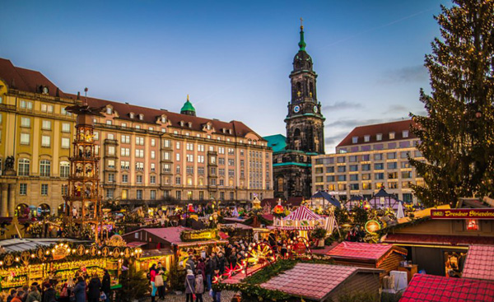

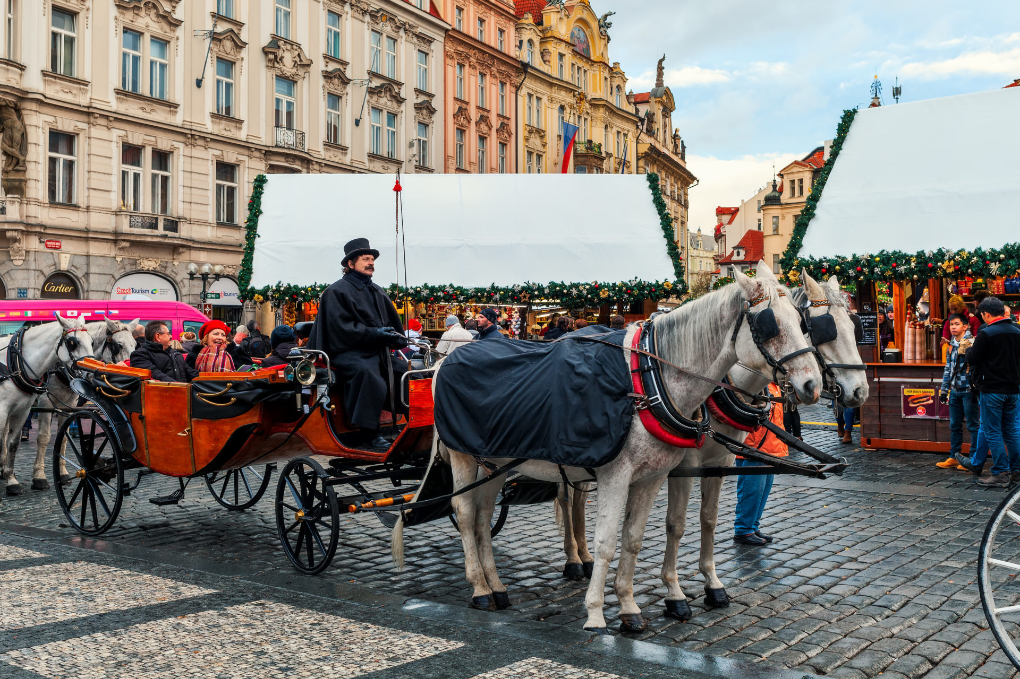

2^{η} ΗΜΕΡΑ: ΞΕΝΑΓΗΣΗ ΣΤΗΝ ΠΑΛΙΑ ΠΟΛΗ

Αφού πάρουμε το πρωινό στο ξενοδοχείο μας θα ξεκινήσουμε την ξενάγηση μας. Αρχικά θα επισκεφτούμε το ΄΄Μικρό Μέρος’’ (Μάλα Στράνα), μία από τις παλαιότερες ιστορικές συνοικίες στην Πράγα. Στη συνέχεια, θα επισκεφτούμε εξωτερικά την επιβλητική μπαρόκ εκκλησία του Αγίου Νικολάου. Θα περπατήσουμε από την γραφική Γοτθική γέφυρα του Καρόλου και τα μεσαιωνικά δρομάκια της ‘’Βασιλικής οδού’’ ως την πλατεία της παλιάς πόλης με το Δημαρχείο και το φημισμένο αστρονομικό ρολόι και την παρέα των Αποστόλων. Στο τέλος θα καταλήξουμε στην πλατεία του ιστορικού κέντρου της Πράγας. Όσο για το βράδυ της παραμονής της Πρωτοχρονιάς σας έχουμε πρόταση για δείπνο σε συνεννόηση με τον συνοδό σας….!!!

3^{η} ΗΜΕΡΑ: ΞΕΝΑΓΗΣΗ ΚΑΣΤΡΟΥΠΟΛΗΣ ΣΤΗΝ ΠΡΑΓΑ

Μετά το πρωινό μας στο ξενοδοχείο θα ξεκινήσουμε την ξενάγηση μας με το μοναστήρι του Στράχοβ και το Λορέττο, δύο από τα σημαντικότερα μνημεία της Πράγας. Στη συνέχεια, θα κατευθυνθούμε στην μαγευτική Καστρούπολη η οποία απλώνεται πάνω στον λόφο της Μάλα Στράνα και μετά στον επιβλητικό ναό του Αγίου Βίτου και το παρεκκλήσι του Αγίου Βάτσλαβ, προστάτη της χώρας. Μετά θα επισκεφτούμε την εκκλησία του Αγίου Γεωργίου, τα παλάτια που διέμεναν οι Δούκες και οι Βασιλιάδες της Βοημίας, τον πύργο του Ντάλιμπορ για να καταλήξουμε στο ‘’Χρυσό Σοκάκι’’ το οποίο τον 16^{ο} και 17^{ο} αιώνα αποτελούσε έδρα των αλχημιστών. Το δρομάκι αποτελείται από μικρά πολύχρωμα σπιτάκια, τα οποία ζωγραφίστηκαν εκ νέου με φωτεινά χρώματα τη δεκαετία του ’50. Πολλά από τα σπίτια είναι τώρα καταστήματα με σουβενίρ και υπάρχει ένα μουσείο μεσαιωνικού οπλοστασίου μέσα στην πρώην οχύρωση του 14^{ου} αιώνα. Ο αριθμός 22 άνηκε στην αδερφή του συγγραφέα Φραντς Κάφκα, ο οποίος χρησιμοποίησε αυτό το σπίτι για να γράψει τα κείμενα του για περίπου δύο χρόνια. Στη συνέχεια θα έχουμε χρόνο για μια βόλτα στην πόλη. Για το βράδυ σας προτείνουμε να επισκεφτείτε τις Τσέχικες μπυραρίες με τοπικές σπεσιαλιτέ και μπύρα παραγωγής τους ή τα φημισμένα τζαζ μπαρ της πόλης!!!!!

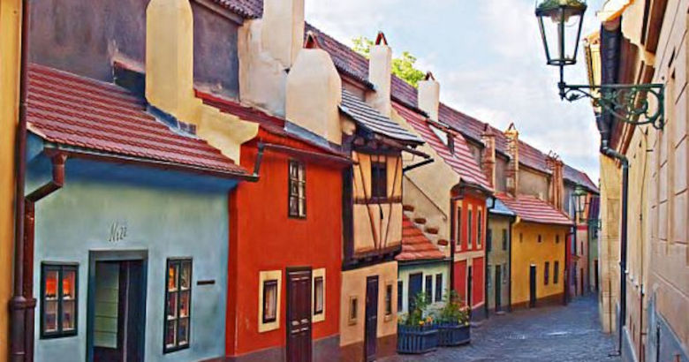

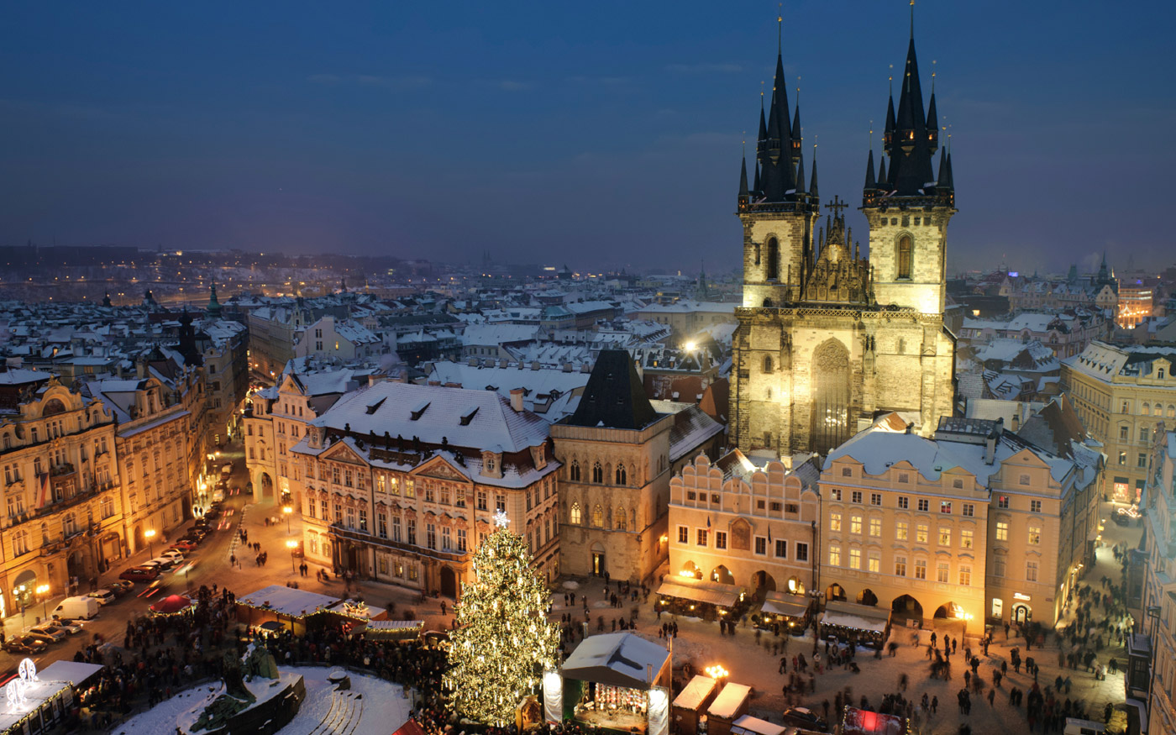

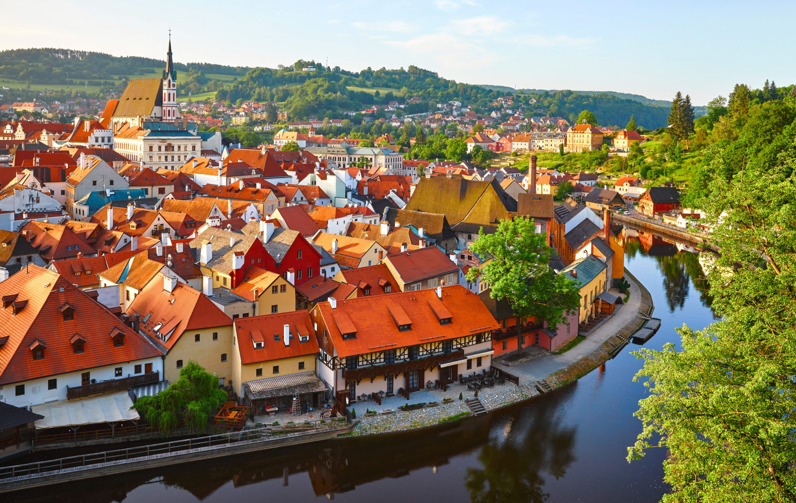

4^{η} HΜΕΡΑ : ΠΡΑΓΑ – (ΤΣΕΣΚΥ ΚΡΟΥΜΛΟΒ)

Μετά το πρωινό μας προαιρετικά θα αναχωρήσουμε για την δεύτερη πιο όμορφη πόλη μετά την Πράγα, το Τσέσκυ Κρούμλοβ. Χείμαρροι του ποταμού Μολδάβα τρέχουν σε πολλά σημεία αυτής της μεσαιωνικής πόλης η οποία όπως και η Πράγα, είναι στην λίστα των διατηρητέων πόλεων της Ουνέσκο. Αποτελεί πολιτισμικό στολίδι με τα ιδιαίτερα καλοδιατηρημένα γοτθικού και αναγεννησιακού ρυθμού κτήρια, τις εκκλησίες και τα στενά δρομάκια της. Τα τείχη του Κρούμλοβ εσωκλείουν θησαυρούς ιδιαίτερης αρχιτεκτονικής και πολιτισμικής αξίας όπως η ‘’κρυφή γέφυρα’’. Επισκεφτείτε το κάστρο της πόλης και θαυμάστε από ψηλά την πανοραμική θέα. Στη συνέχεια θα αναχωρήσουμε για την Πράγα. Το βράδυ μπορείτε να ξεκουραστείτε είτε να βγείτε για μια βραδινή βόλτα στην χριστουγεννιάτικη Πράγα!

5^{η} ΗΜΕΡΑ: ΚΑΡΛΟΒΥ ΒΑΡΥ

Μετά το πρωινό στο ξενοδοχείο μας θα αναχωρήσουμε από την Πράγα με προορισμό την γνωστή λουτρόπολη Κάρλοβυ Βάρυ στη Δυτική Βοημία, γνωστή λόγω των ιαματικών λουτρών της. Τον 14^{ο} αιώνα ονομάστηκε ‘’Βασιλική Πόλη’’ από τον αυτοκράτορα Κάρολο τον 4^{ο} και έκτοτε καθιερώθηκε ως τόπος συνάντησης προσωπικοτήτων των γραμμάτων, των τεχνών και της πολιτικής. Διασχίζοντας τον κεντρικό πεζόδρομο δίπλα στον ποταμό Τέπλα καταλαβαίνουμε γιατί ο Γκαίτε, ο Σίλερ, ο Μπετόβεν ή ο Τσάρος της Ρωσίας περπάτησαν στον ίδιο δρόμο…Στη συνέχεια θα έχουμε ελεύθερο χρόνο για βόλτα στην πανέμορφη αυτή πόλη. Αργότερα θα κατευθυνθούμε προς το αεροδρόμιο όπου με τις ωραιότερες αναμνήσεις θα πάρουμε την πτήση της επιστροφής για την Αθήνα.

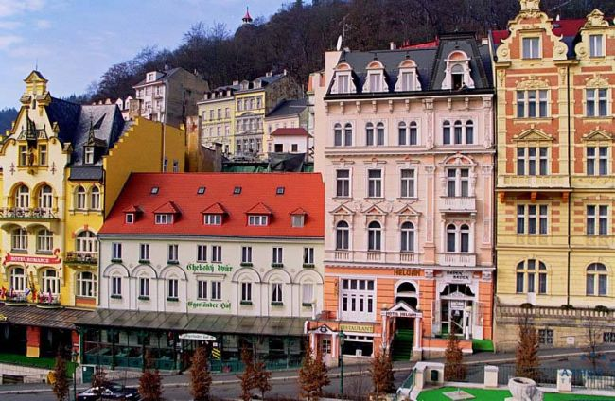

ΗΜΕΡΟΜΗΝΙΕΣ | ΑΝΑΧΩΡΗΣΗ | ΕΠΙΣΤΡΟΦΗ
30/12- 03/01 | A3 4088 ATH 14:40-16:20 DRS | A3 4089 KLV 15:15-18:45 ATH
ΠΤΗΣΕΙΣ

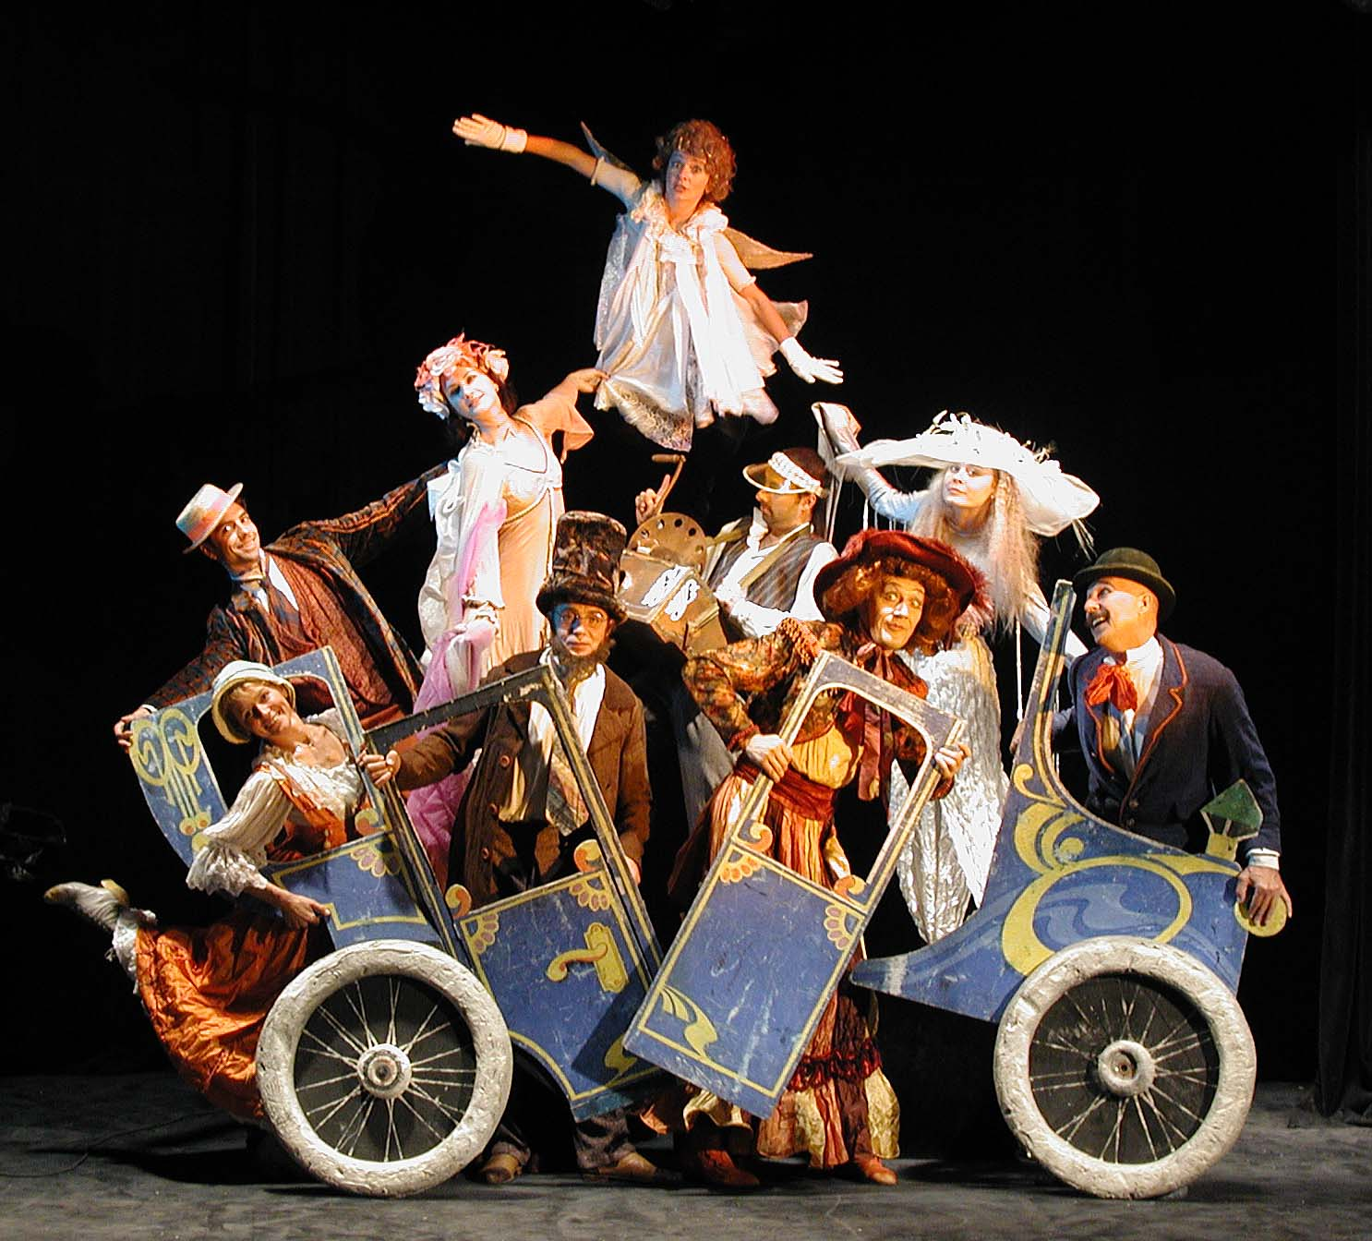

ΞΕΝΟΔΟΧΕΙO DIPLOMAT 4*

ΗΜΕΡΟΜΗΝΙΕΣ | ΤΙΜΗ ΑΝΑ ΑΤΟΜΟ | ΕΠΙΒΑΡΥΝΣΗ ΜΟΝΟΚΛΙΝΟΥ | ΠΑΙΔΙΚΗ ΤΙΜΗ  2-12 ΕΤΩΝ ΣΕ EXTRA ΚΡΕΒΑΤΙ
30/12-03/01 | 655 € | 220€ | 555€

ΞΕΝΟΔΟΧΕΙO 987 4*SUP

ΗΜΕΡΟΜΗΝΙΕΣ | ΤΙΜΗ ΑΝΑ ΑΤΟΜΟ | ΕΠΙΒΑΡΥΝΣΗ ΜΟΝΟΚΛΙΝΟΥ | ΠΑΙΔΙΚΗ ΤΙΜΗ  2-12 ΕΤΩΝ ΣΕ EXTRA ΚΡΕΒΑΤΙ
30/12-03/01 | 685€ | 260€ | 585€

ΞΕΝΟΔΟΧΕΙO JOSEF 4* SUP

ΗΜΕΡΟΜΗΝΙΕΣ | ΤΙΜΗ ΑΝΑ ΑΤΟΜΟ | ΕΠΙΒΑΡΥΝΣΗ ΜΟΝΟΚΛΙΝΟΥ | ΠΑΙΔΙΚΗ ΤΙΜΗ  2-12 ΕΤΩΝ ΣΕ EXTRA ΚΡΕΒΑΤΙ
30/12-03/01 | 695€ | 280€ | 595€

ΞΕΝΟΔΟΧΕΙO GRANDIUM 5*

ΗΜΕΡΟΜΗΝΙΕΣ | ΤΙΜΗ ΑΝΑΤΟΜΟ | ΕΠΙΒΑΡΥΝΣΗ  ΜΟΝΟΚΛΙΝΟΥ | ΠΑΙΔΙΚΗ ΤΙΜΗ  2-12 ΕΤΩΝ ΣΕ EXTRA ΚΡΕΒΑΤΙ
30/12-03/01 | 865€ | 440€ | 765€

ΠΕΡΙΛΑΜΒΑΝΟΝΤΑΙ

- ΑΘΗΝΑ-ΔΡΕΣΔΗ & ΚΑΡΛΟΒΥ ΒΑΡΥ-ΑΘΗΝΑ ΜΕ ΑΠΕΥΘΕΙΑΣ ΠΤΗΣΕΙΣ CHARTER ΤΗΣ AEGEAN AIRLINES
- 1 ΑΠΟΣΚΕΥΗ 23 ΚΙΛΩΝ ΚΑΙ ΜΙΑ ΧΕΙΡΑΠΟΣΚΕΥΗ 8 ΚΙΛΩΝ ΑΝΑ ΕΠΙΒΑΤΗ
- 4 ΔΙΑΝΥΚΤΕΡΕΥΣΕΙΣ ΣΤΗΝ ΠΡΑΓΑ ΣΕ ΞΕΝΟΔΟΧΕΙΑ 4*, 4*SUP., 5* ΤΗΣ ΕΠΙΛΟΓΗΣ ΣΑΣ ΜΕ ΠΡΩΙΝΟ
- ΞΕΝΑΓΗΣΗ ΣΤΗΝ ΔΡΕΣΔΗ
- ΞΕΝΑΓΗΣΗ ΣΤΗΝ ΠΑΛΙΑ ΠΟΛΗ ΤΗΣ ΠΡΑΓΑΣ
- ΞΕΝΑΓΗΣΗ ΣΤΟ ΚΑΣΤΡΟ ΤΗΣ ΠΡΑΓΑΣ
- ΞΕΝΑΓΗΣΗ ΣΤΟ ΚΑΡΛΟΒΥ ΒΑΡΥ
- ΕΛΛΗΝΟΦΩΝΟΣ ΣΥΝΟΔΟΣ- ΞΕΝΑΓΟΣ
- ΜΕΤΑΦΟΡΕΣ ΑΠΟ ΚΑΙ ΠΡΟΣ ΤΟ ΑΕΡΟΔΡΟΜΙΟ
- ΕΝΗΜΕΡΩΤΙΚΑ ΕΝΤΥΠΑ
- ΤΑΞΙΔΙΩΤΙΚΗ ΑΣΦΑΛΕΙΑ ΜΕ ΕΠΙΠΛΕΟΝ ΠΑΡΟΧΕΣ
- ΑΣΦΑΛΕΙΑ COVID-19

ΔΕΝ ΠΕΡΙΛΑΜΒΑΝΟΝΤΑΙ

- ΦΟΡΟΙ ΑΕΡΟΔΡΟΜΙΩΝ (190€)
- ΕΙΣΟΔΟΙ ΜΟΥΣΕΙΩΝ- ΑΝΑΚΤΟΡΩΝ ΚΑΙ ΣΤΑ ΔΙΑΦΟΡΑ ΑΞΙΟΘΕΑΤΑ
- Ο,ΤΙ ΑΝΑΦΕΡΕΤΑΙ ΩΣ ΠΡΟΑΙΡΕΤΙΚΟ Ή ΠΡΟΤΕΙΝΟΜΕΝΟ ΚΑΙ Ο,ΤΙ ΔΕΝ ΑΝΑΓΡΑΦΕΤΑΙ ΣΤΑ ΠΕΡΙΛΑΜΒΑΝΟΜΕΝΑ

ΣΗΜΕΙΩΣΕΙΣ:
- Οι ξεναγήσεις, εκδρομές, περιηγήσεις είναι ενδεικτικές και δύναται να αλλάξει η σειρά που θα πραγματοποιηθούν.

ΓΙΑ ΟΠΟΙΑΔΗΠΟΤΕ ΠΕΡΑΙΤΕΡΩ ΠΛΗΡΟΦΟΡΙΑ ΘΑ ΧΑΡΟΥΜΕ ΝΑ ΣΑΣ ΕΞΥΠΗΡΕΤΗΣΟΥΜΕ!
www.lazaristravel.com

